Пословицы и поговорки  про осторожность:  - Береги себя пуще глазу!  - Берегись бед, пока их нет!  - Не шути с огнём – обожжёшься!  - Не топора бойся, а огня!  - Промеж двери пальца не клади!  - Собаку мани, а палку держи!  - Топор обрубит, а огонь с корнем спалит!  - Тут яма – стой прямо!  - Не всякому верь – запирай крепче дверь!  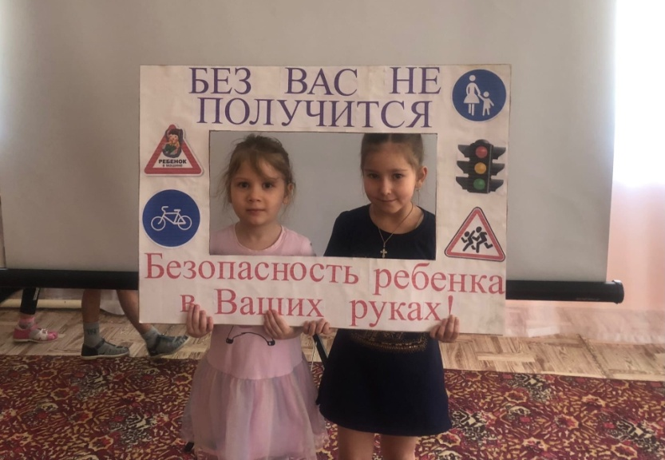 | 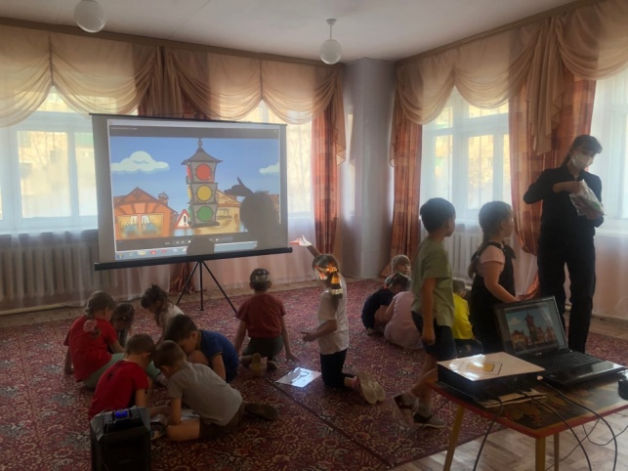  Наш адрес:  673330 Забайкальский край,  Карымский район,  П.Карымское,  ул. Верхняя, 1  Телефон:  8(3022) 3-10-78  Эл. почта:  mdou133@bk.ru | Муниципальное дошкольное образовательное учреждение  «Детский сад «Огонек» п. Карымское»  РМО ВОСПИТАТЕЛЕЙ ДОУ  «Формирование у дошкольников навыков безопасного поведения».  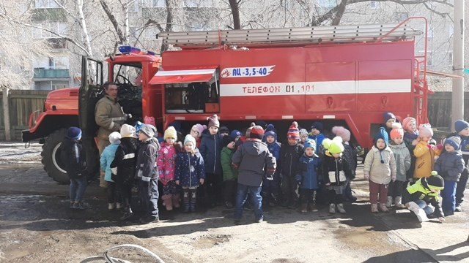  П. КАРЫМСКОЕ– 2024 г.
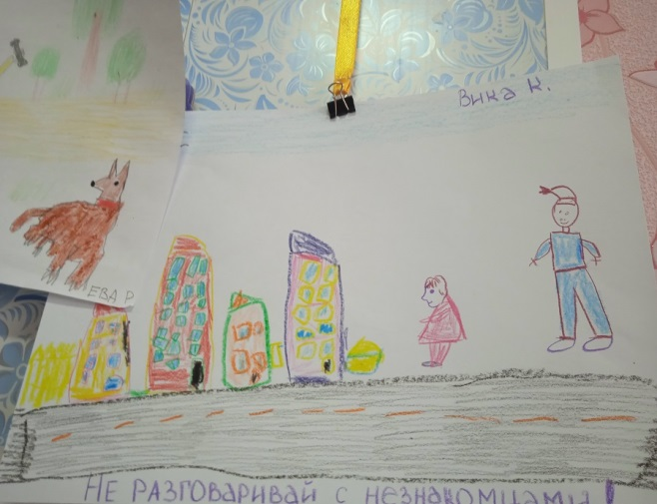  «Безопасности формула есть:  Надо видеть, предвидеть, учесть.  По возможности бед избежать,  А где надо – на помощь позвать»  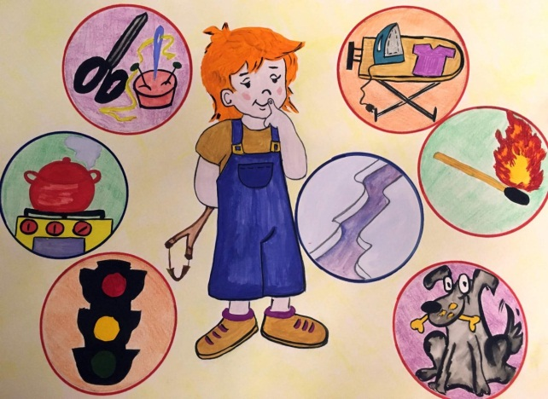 | Цель РМО: Повышение профессиональной компетентности педагогов по организации образовательной деятельности, нацеленной на формирование культуры безопасности у детей дошкольного возраста.  9.20 – 9.30 Приветственное слово старшего воспитателя РМО Чижова Ольга Викторовна  9.30 – 10.00 «Безопасная Поездка в деревню» (подготовительная группа) Пантрина Наталья Анатольевна (воспитатель) Гужва Ксения Юрьевна(воспитатель)  10.05 – 10.20 «Кукла Маша в гостях у детей» (2-я младшая группа) Михайлова Анна Михайловна(воспитатель)  10.25 – 10.40 «Безопасность в лесу» Непомнящая Надежда Анатольевна (инструктор по физической культуре)  10.45 – 11.05 Театр «Кошкин дом» (средняя группа) Цыцеева Виктория Юрьевна (воспитатель)  11.10 – 11.25 «Безопасность на дорогах» Морозовская Елена Николаевна (учитель -логопед)  11.25 -11.50 «Психологическая безопасность» Яковлева Марина Сергеевна (педагог- психолог)  11.50 – 12.00 Подведение итогов по РМО. Заключительное слово.

